

**Dossier project  
“Spelletjes database”**

# 1 Inhoudsopgave

1 Inhoudsopgave 2

2. Requirements analyse 3

2.1 Functionele eisen 3

2.2 Kwaliteitseisen 3

2.3 Oplossingsbeschrijving 3

3 Probleemomschrijving 3

4 Use Cases 3

5 Use Case Diagram 5

6 Toestandsdiagram 6

7 Activity diagram 7

8 Sequence diagram 7

9 Wireframes of prototypes 8

9.1 Wireframe startscherm 8

9.2 Wireframe spel toevoegen 9

10 Oplossingbeschrijving 9

11 Problemen die ik tegenkwam 9

12 Besluit 12

# 2. Requirements analyse

## 2.1 Functionele eisen

- Een gebruiker kan een spel opslaan in een database  
 - Spelletjes in de database kunnen aan de gebruiker getoond worden  
 - Een gebruiker kan een spel quoteren  
 - Een gebruiker kan een reactie plaatsen omtrent een spel  
 - De admin kan spelletjes en reacties verwijderen

Nice to have:  
 - Gebruikers kunnen een aanvraag ‘reactie verwijderen’ indienen 🡪 Admin krijgt hiervan een meling

## 2.2 Kwaliteitseisen

- Meerdere gebruikers kunnen simultaan spelletjes invoeren of opvragen   
 - Het systeem moet 99% uptime zijn  
 - Data moet redundant opgeslagen worden  
 - De software moet gebruiksvriendelijk zijn

## 2.3 Oplossingsbeschrijving

Een web applicatie in Java geschreven met een MySQL databank.

# 3 Probleemomschrijving

De jeugdbeweging van de plaatselijke gemeente wilt de leiding aanzetten tot meer originele spelletjes. Daarom zijn ze op zoek naar een applicatie om spelletjes met elkaar uit te wisselen. De applicatie is zowel bedoelt voor de leiding, als voor externen die toegang hebben tot de applicatie.

# 4 Use Cases

|  |  |
| --- | --- |
| Titel: | **Spel toevoegen** |
| Actors: | Gebruiker |
| Beschrijving: | Een gebruiker kan een spel toevoegen aan de database |
| Flow: | * Gebruiker klikt op de knop ‘spel toevoegen’ * Nieuw venster verschijnt met volgende variabelen: Titel spel, Aantal deelnemers, Materiaal spel, Spelterrein, Spelomschrijving * Gebruiker vult variabelen in en klikt op opslaan * Systeem kijkt na of de opgegeven titel al bestaat 🡪 zo ja, gebruiker krijgt de titel met opgegeven speluitleg te zien * Gebruiker kiest voor opslaan of cancel |
| pre condities: | * Gebruiker heeft toegang tot het internet |
| excepties: | * Titel spel bestaat al 🡪 gebruiker krijgt omschrijving spel met dezelfde titel te zien en kan vervolgens voor opslaan of cancel kiezen. |

|  |  |
| --- | --- |
| Titel: | **Spel quoteren** |
| Actors: | Gebruiker |
| Beschrijving: | Een gebruiker kan een spel quoteren |
| Flow: | * Gebruiker gaat naar een spel * Hier kan de gebruiker kiezen voor + (goed spel) of – (slecht spel) * De gebruiker klikt op het plus of min-teken. (Te teller hiernaast wordt incremented, of decremented) |
| pre condities: | * Gebruiker heeft toegang tot het internet |
| excepties: | * Als teller op – 30 staat wordt spel door admin verwijderd |

|  |  |
| --- | --- |
| Titel: | **Reactie verwijderen** |
| Actors: | Admin |
| Beschrijving: | De admin kan een reactie verwijderen |
| Flow: | * Via een desktopapplicatie kan de admin een reactie verwijderen * De admin klikt op de knop ‘reactie bewerken’ * Vervolgens selecteert de admin een spel (obv titel), en kiest voor reacties weergeven * Hier kan de admin een reactie selecteren, en deze vervolgens verwijderen of bewerken |
| pre condities: | * Admin heeft verbinding met de database |

# 

|  |  |
| --- | --- |
| Titel: | **Spel verwijderen** |
| Actors: | Admin |
| Beschrijving: | De admin kan een spel verwijderen |
| Flow: | * Wanneer de quoteringteller op -30 staat krijgt de admin hiervan een melding. * De admin gaat naar de knop ‘spel verwijderen’ * Vervolgens selecteert de admin het te verwijderen spel (obv titel) * De admin selecteert ‘Spel verwijderen’ * Er verschijnt een venster ‘U staat op het punt om het spel *“spel in kwestie”* te verwijderen. Wenst u verder te gaan?’ * Wanneer de admin kiest voor verwijderen, is het spel uit de database verwijderd. |
| pre condities: | * Admin heeft verbinding met de database |

# 5 Use Case Diagram

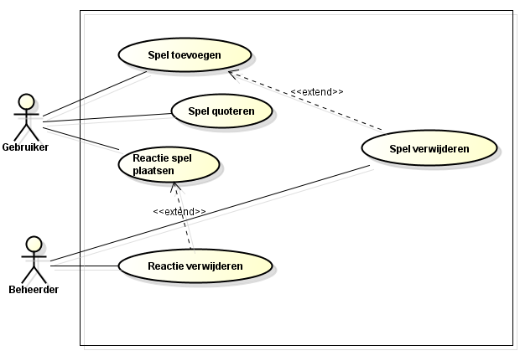

# 6 Toestandsdiagram

Wanneer een spel een slechte quotering krijgt (-30), ontvangt de admin hiervan een bericht en kan hij het spel verwijderen.

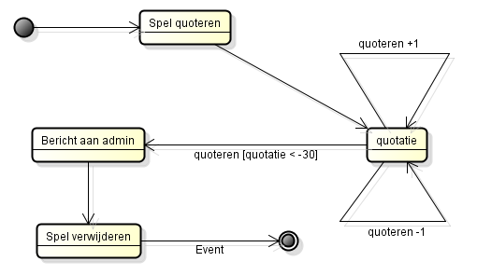

# 7 Activity diagram

Spel toevoegen door gebruiker

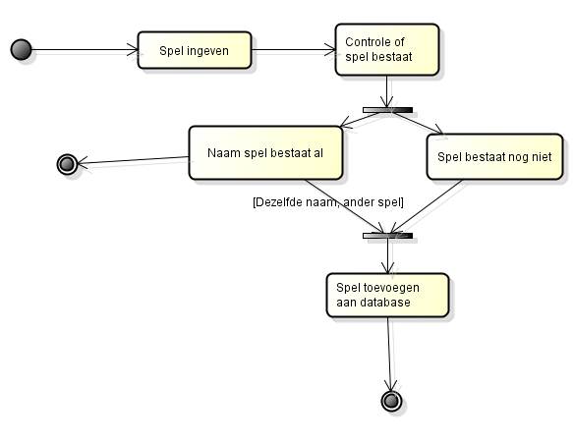

# 8 Sequence diagram

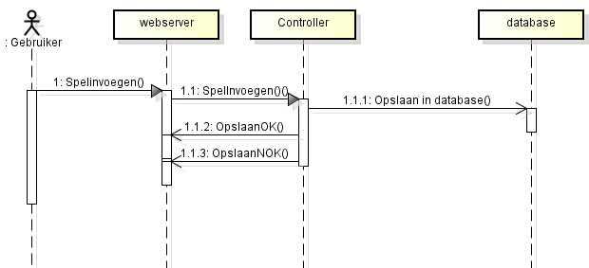

# Wireframes of prototypes

## 9.1 Wireframe startscherm

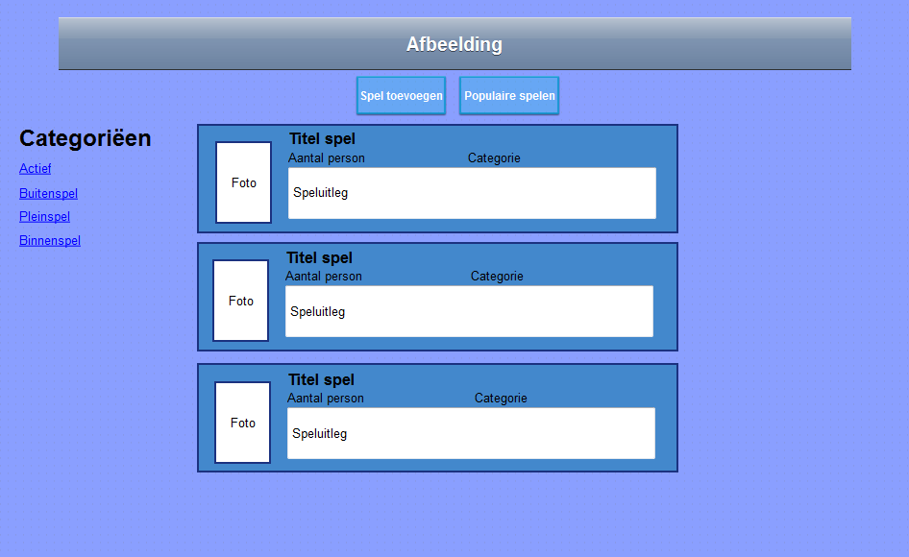

Populaire spelletjes zijn de spelletjes met de hoogste rating. Deze worden standaard in het startscherm getoond.

## 9.2 Wireframe spel toevoegen

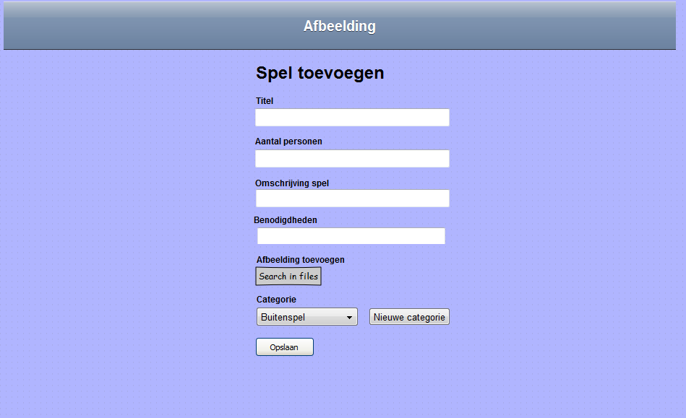

# 10 Oplossingbeschrijving

Ik heb een web applicatie geschreven in Java, gecombineerd met html en CSS. Deze web applicatie geeft een lijst spelletjes weer. De gebruiker kan spelletjes toevoegen en updaten. Daarnaast is het ook mogelijk om spelletjes te quoteren, een comment toe te voegen aan een spel (en bekijken) of om een ‘aanvraag comment verwijderen’ in te dienen.

Ook heb ik een desktop applicatie geschreven in Swing. Hier kan de admin spelletjes verwijderen, updaten en comments verwijderen.

# 11 Problemen die ik tegenkwam

* Het eerste probleem dat ik tegenkwam was het aanmaken van de database. Het lukte me in eerste instantie niet om de foreign keys correct te implementeren met de interface in phpMyAdmin. Daarom het ik dit via een SQL-script gedaan in phpMyAdmin.
* Zoals bovenstaand omschreven, kunnen gebruikers een spel quoteren. Bij het uitvoeren van deze code kreeg ik volgende foutmelding:  
     
  “org.hibernate.HibernateException: illegally attempted to associate a proxy with two open Sessions”

Na lange tijd zoeken kon ik het probleem nog steeds niet vinden. Na raad te vragen bleek de fout in onderstaande code te zitten:

public static Spel getSpel(int ID) {

Session session = NewHibernateUtil.getSessionFactory().openSession();

Query q = session.createQuery("from Spel spel where spel.id="+ID);

session.close();

return (Spel)q.uniqueResult();

}

Het object spel kan niet geretourneerd worden omdat de sessie gesloten is. Daarom moet het object eerst in een variabele geplaatsd worden, vooraleer de sessie te sluiten.

Correct:

public static Spel getSpel(int Id) {

Session session = NewHibernateUtil.getSessionFactory().openSession();

Query query = session.createQuery("from Spel spel where spel.id=" + Id);

Spel result = (Spel) query.uniqueResult();

session.close();

return result;

}

* Het was initieel de bedoeling dat gebruikers een afbeelding aan het spel zouden kunnen toevoegen. Dit is me helaas wegens tijdgebrek, en de moeilijkheidsgraad niet gelukt.
* Ik had nog niet vaak met CSS gewerkt, het was vaak worstelen om de div’s op de juiste plaats te krijgen.
* NullPointerExceptions kwamen meermaals voor, de oorzaak hiervan was niet steeds eenvoudig te achterhalen.
* De textboxen kon ik via CSS vergroten, maar de textinput bleef steeds in het midden staan. Dit heb ik niet kunnen oplossen.  
    
    
  🡪 Enkel in het midden kan je tekst plaatsen.

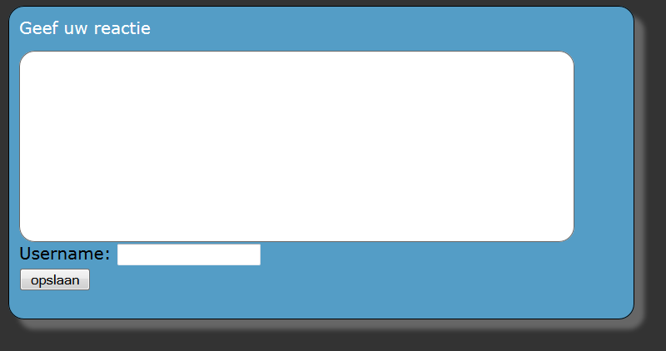

# 12 Besluit

Ik heb een web applicatie geschreven dat spelletjes weergeeft, gedurende dit project heb ik veel bijgeleerd. Zo was CSS voor het maken van dit project iets wat ik niet onder de knie had. Gedurende dit project heb ik de basis ervan goed onder de knie gekregen. Graag had ik ook nog gebruik gemaakt van Jquery en Javascript, door tijdsdruk is me dit helaas niet gelukt. Hier had ik me nog graag in verdiept. Er zitten nog wat ‘mankementjes’ in mijn project, maar ondanks de verstreken deadline, zal ik dit project nog verder uitwerken.